Додаток 1
до Порядку
Форма

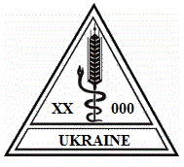

____________
Примітки 1. “ХХ” - код відповідного органу Держпродспоживслужби;
2. “000” – код державного фітосанітарного інспектора.
_______________________

